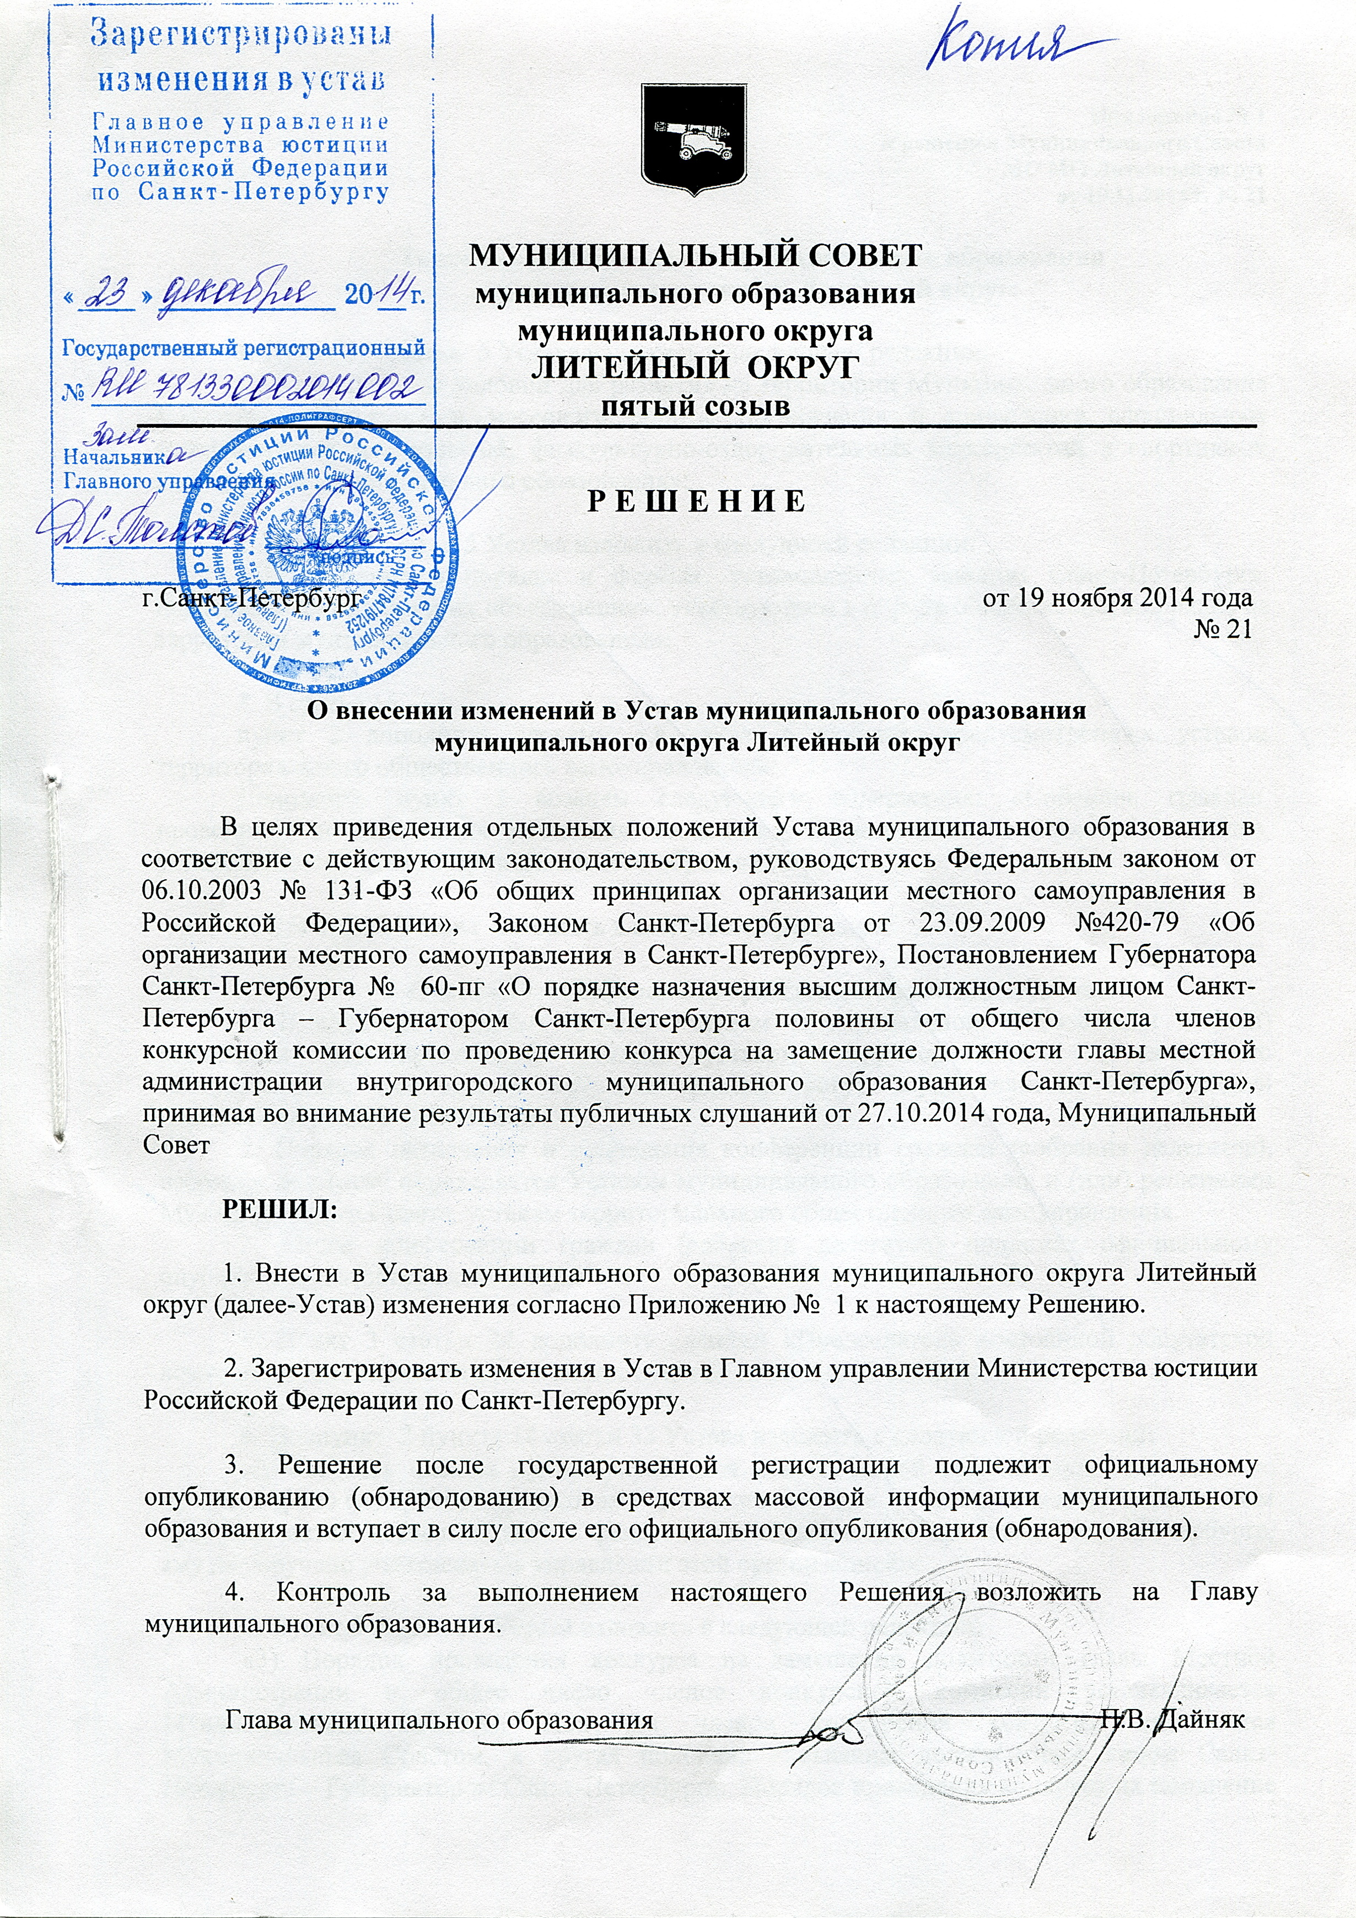

Приложение № 1
к решению Муниципального Совета
МО МО Литейный округ
от 19.11.2014 г. № 21

Текст изменений в Устав муниципального образования
муниципального округа Литейный округ:

1. Пункт 37 статьи 5 Устава изложить в следующей редакции:
«37) обеспечение условий для развития на территории Муниципального образования физической культуры и массового спорта, организация и проведение официальных физкультурных мероприятий, физкультурно-оздоровительных мероприятий и спортивных мероприятий муниципального образования»;

2. Пункт 42 статьи 5 Устава изложить в следующей редакции:
«42) оказание в порядке и формах, установленных законом Санкт-Петербурга, поддержки гражданам и их объединениям, участвующим в охране общественного порядка на территории муниципального образования»;

3. В статье 16
пункт 2 дополнить словами «,а также в случаях, предусмотренных уставом территориального общественного самоуправления»;
Дополнить пункт 2 абзацем следующего содержания: «Собрание граждан, проводимое по инициативе населения, назначается Муниципальным Советом в порядке, установленном Уставом муниципального образования».

4. Статью 17 Устава изложить в следующей редакции:

Статья 17. Конференция граждан (собрание делегатов)
1. В случаях, предусмотренных Уставом муниципального образования и (или) решениями Муниципального Совета, уставом территориального общественного самоуправления, полномочия собрания граждан могут осуществляться конференцией граждан (собранием делегатов).
2. Порядок назначения и проведения конференции граждан (собрания делегатов), избрания делегатов определяется Уставом муниципального образования и (или) решениями Муниципального Совета, уставом территориального общественного самоуправления.
3. Итоги конференции граждан (собрания делегатов) подлежат официальному опубликованию (обнародованию).

5. Пункт 3 статьи 24 дополнить словами «Председатель постоянной депутатской комиссии может исполнять свои полномочия на постоянной основе.»;

6. Подпункт 2 пункта 14 статьи 33 Устава изложить в следующей редакции:
«2) состоять членом органа управления коммерческой организации, если иное не предусмотрено федеральными законами или если в порядке, установленном муниципальным правовым актом в соответствии с федеральными законами и законами Санкт-Петербурга, ему не поручено участвовать в управлении этой организацией»;

7. Пункт 3 статьи 37 Устава изложить в следующей редакции:
«3) Порядок проведения конкурса на замещение должности главы Местной Администрации и общее число членов конкурсной комиссии устанавливается Муниципальным Советом. Половина членов конкурсной комиссии назначается Муниципальным Советом, а другая половина - высшим должностным лицом Санкт-Петербурга – Губернатором Санкт-Петербурга. Порядок проведения конкурса на замещение должности главы Местной Администрации должен предусматривать опубликование условий конкурса, сведения о дате, времени и месте его проведения, проекта контракта с главой Местной Администрации не позднее, чем за 20 дней до дня проведения конкурса.»

Глава муниципального образования П.В. Дайняк

